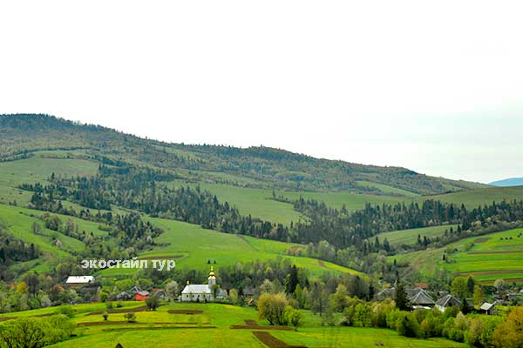
Популярный тур в Карпаты
"Все Карпаты за 6 дней"



••• 1 день. Первое знакомство с Карпатами. Тур в Карпаты •••

Встреча во Львове на вокзале. 08:30 - начало увлекательного тура в Карпаты. Знакомство с гидом, с которым Вы проведете эту незабываемую неделю в краю гор, лесов и шумных рек. А начнем с экскурсии по Львову. Площадь Рынок, Оперный театр, проспект Свободы, Староеврейская улица - все это создает неповторимый колорит, который есть только во Львове.

Водопад Каменка в заповеднике выглядит просто волшебно в окружении зеленых лесов и Карпатских гор

Поселение в отеле в Пилипце.

••• 2 день. Сразу 2 из 7 чудес Украины. Тур в Карпаты •••
Завтрак. Переезд к самому известному и самому красивому озеру Украины - Синевир. Высокогорное озеро образовалось на километровой высоте над уровнем моря. Вы узнаете, кто такие Синь и Вир и почему озеро называют Морской глаз.
Время оздоровиться минеральной водой Келечинская, солевой состав которой подарит Вам бодрость и придаст сил для путешествия. Освежившись, поднимаемся на канатном подъемнике, чтобы полюбоваться красотой долины Боржава. Фотографии здесь получаются просто отличные.
Возвращение в Пилипец, где мы посетим водопад Шипот. Шум воды настроит нас на умиротворенный лад. А вид с полонинского хребта Боржава придаст новых сил и впечатлений.

••• 3 день. Купаемся в термальных бассейнах, отдыхаем на Яблунецком перевале. Тур в Карпаты •••
Завтрак. Освобождение номеров.
Направляемся в Изу, в гости к северным оленям. Здесь можно поближе познакомиться с этими милыми животными, а также покормить их с руки.
Нас ждет Хустский замок. Его история начинается в XI веке и с тех пор окутывается разными мистическими историями и домыслами.
Время релакса и отдыха в термальных бассейнах. Вода источников в Велятино содержит чуть ли не всю таблицу Менделеева. Вода достаточно плотная, что напоминает Мертвое море.
Небольшой переезд и мы в Деловом. Деловое - абсолютно уникальное место. Знаете почему? Это географический центр Европы!
Переезд на Яблунецкий перевал, с которого открывается поразительный вид на долину реки Прут и долину реки Тиса. Еще одно природное чудо - водопад Труфанец, один из самых высоких в Закарпатье. Доказательства этому факту были представлены еще в XIX веке.
Ночлег в отеле (район Буковеля)

••• 4 день. Буковель, Яремче! Тур в Карпаты •••

Завтрак. Для начала мы полюбуемся панорамой Карпат, поднявшись на вершину горы Буковель. Если у кого-то есть боязнь высоты, то даем гарантию, что увиденное стоит того, чтобы раз и навсегда перебороть свой страх.

Переезд к каменным великанам, которые затерялись в карпатских лесах. Скалы Довбуша служили укрытиями от недругов еще до нашей эры. А название их произошло от предводителя карпатских опрышков Олексы Довбуша. Существует легенда, что здесь находился их опорный пункт. Кроме впечатляющего зрелища, Вас ждут интересные рассказы и необычные традиции, связанные с этим местом.

Переезд в известный туристический центр Яремче. Здесь нас ждут настоящие Карпаты. Горы, шумные реки, высокие стены зеленых лесов и водопады. Водопад Яремчанский Гук, вода которого ниспадает каскадами, считается одним из чудес Украины.

Поселение в отель в Коломые (2-х, 3-х местные номера с удобствами)

••• 5 день. Украинский Хорвартс и неприступная крепость. Тур в Карпаты •••
Завтрак. Сегодня наш тур в Карпаты продолжается в Черновцах.
О красоте этого города говорить излишне. Самое посещаемое место в Черновцах - Черновицкий университет. Из-за своего великолепия и красоты его часто называют "Хогвартсом". Ранее здесь располагалась резиденция митрополитов Буковины и Далмации. Внутреннее убранство корпусов поражает своим величием, здесь удачно сочетаются гуцульские и румынские узоры. Кроме этого, в Черновцах Вас ждет много интересного.

••• 6 день. Финальный аккорд - Ивано-Франковск. Тур в Карпаты •••
Коломыя известна нам как город, в котором можно увидеть самое большое количество пысанок в Украине. Конечно же мы посетим музей Пысанки, здание которого представляет из себя огромную 13-метровую пысанку.
Коломыя - небольшой городок, но с очень богатой историей. Благодаря удачному расположению, Коломыя была центром торговли еще со времен князя Данилы Галицкого. Мало кто знает, но в XVI веке Коломыя была сожжена турками, поэтому мы с Вами увидим польскую Коломыю, такую, какой ее сберегли со времен правления Габсбургов. Во время прогулки Вас ждет красивейшая архитектура и памятки культуры, которые были свидетелями многих исторических событий. Посещение музея "Гуцульщина", которое дает полное представление о том как жили наши предки.
Ивано-Франковск. Этот город по праву считается одним из красивейших в Украине. Во времена Речи Посполитой Ивано-Франковск был одним из самых важных центров, поэтому власти уделяли ему особое внимание и не скупились на то, чтобы отстроить его по высшему разряду. Нас ждет прогулка по исторической части, где Вы узнаете как менялся город со времен Потоцких (основателей Ивано-Франковска) до наших дней. Кстати, раньше этот город носил название "Станислав"... в честь Станислава Потоцкого.
Информация по туру и типы размещения
Что входит в стоимость тура
- Рамещение в отелях;
- Транспортное обслуживание;
- Сопровождение гида - экскурсовода;
- Экскурсионное обслуживание;
- Страховка
Что не входит в стоимость тура
- Входные билеты в экскурсионные обекты;
- Личные расходы;
- Питание



